PLAN DE CLASE
11
DR 180 A EJERCICIO FÍSICO Y MANEJO DEL ESTRÉS Sección No
2
SEMANA No. Del 27 al 30 de ABRIL 2020
PROFESOR: MAIL
rcatalangonzalez@gmail.com
RODOLFO CATALÁN

UNIDAD TEMÁTICA: CORE + ENTRENAMIENTO CARDIOVASCULAR
El CORE o núcleo, es una zona anatómica del organismo cuya función es múltiple y de una importancia vital para la salud orgánico-postural de las personas. Está constituido por los músculos de la faja abdominal tanto superficiales (recto abdominal, oblicuos) como profundos (transverso, multífidos) además de los músculos de la cintura escapular. Su función principal es la estabilidad del raquis o tronco, ayuda entre otras cosas a transferir movimientos y a estabilizar mediante el control motor, por consecuencia en el CORE se solicitan ejercicios de movilidad, flexibilidad dinámica y estabilidad (estática y dinámica), está todo integrado. Se proponen ejercicios progresivos con dificultad creciente y sin material, solo se debe contar con un espacio mínimo.
La resistencia cardiovascular es la capacidad que tiene el corazón, los pulmones y los vasos sanguíneos para suplirle energía al cuerpo durante un ejercicio continuo y prolongado. Son las ejercitaciones en las que se pone en movimiento los músculos mayores del cuerpo durante un período prolongado, ayudando a quemar grasa y perder calorías. El ejercicio físico cardiovascular ayuda a aumentar la producción de los neurotransmisores del cerebro que nos hacen sentir bien, denominados endorfinas

OBJETIVO
OBJETIVO CORE:
Fortalecer la musculatura responsable de producir, resistir y estabilizar el movimiento corporal , contribuyendo en la salud de los estudiantes previniendo lesiones al ejecutar cualquier movimiento corporal en su vida diaria.
OBJETIVO CARDIO:
Desarrollar la resistencia cardiovascular para aumentar la capacidad de realizar un trabajo de forma efectiva durante el máximo tiempo posible contribuyendo en la salud de los estudiantes con los beneficios fisiológicos de este tipo de ejercicio físico.

CALENTAMIENTO
https://drive.google.com/file/d/1I29LqINaONTDOo0B2WeTPj_KKI_HQQtt/view?usp=sharing Duración 11 minutos

TAREAS ESENCIALES
Ejercicio 1: En posición de cuadrupedia, levantar las piernas flexionadas unos 10 cm sobre el suelo, manteniendo la flexión de rodillas con apoyo de pies y de manos, quedando las rodillas en el aire Mantener esa posición de “Oso” inclinando el tronco levemente hacia adelante unos 20” y volver a la posición de cuadrupedia lentamente apoyando las rodillas en suelo.
(4 repeticiones x 15”)
Posición 1 Posición 2
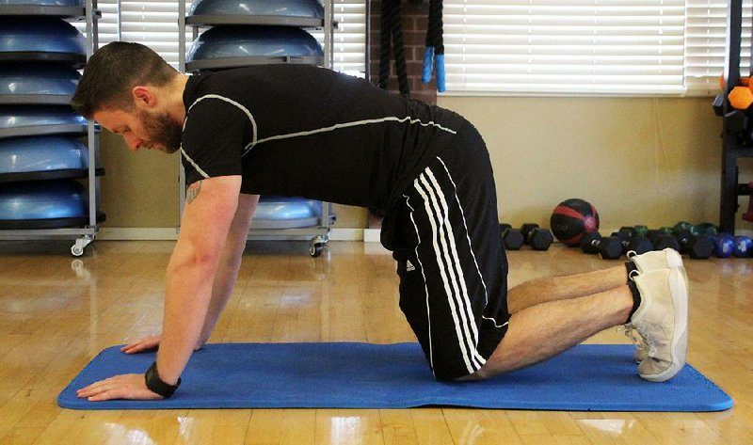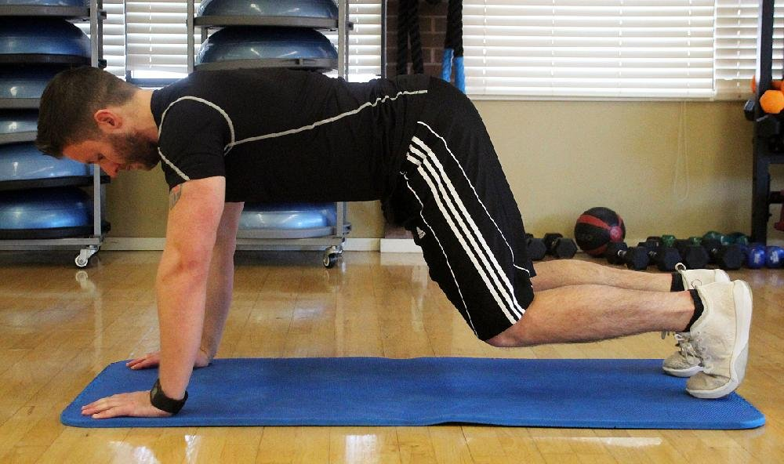
Ejercicio 2: En posición decúbito supino (boca arriba) brazos extendidos y separados, piernas extendidas y separadas formando una estrella, llevar una pierna a la mano contraria sin mover los brazos, luego volver a la posición inicial y repetir lo mismo al otro lado alternadamente. (10 repeticiones)
Posición 1 Posición 2
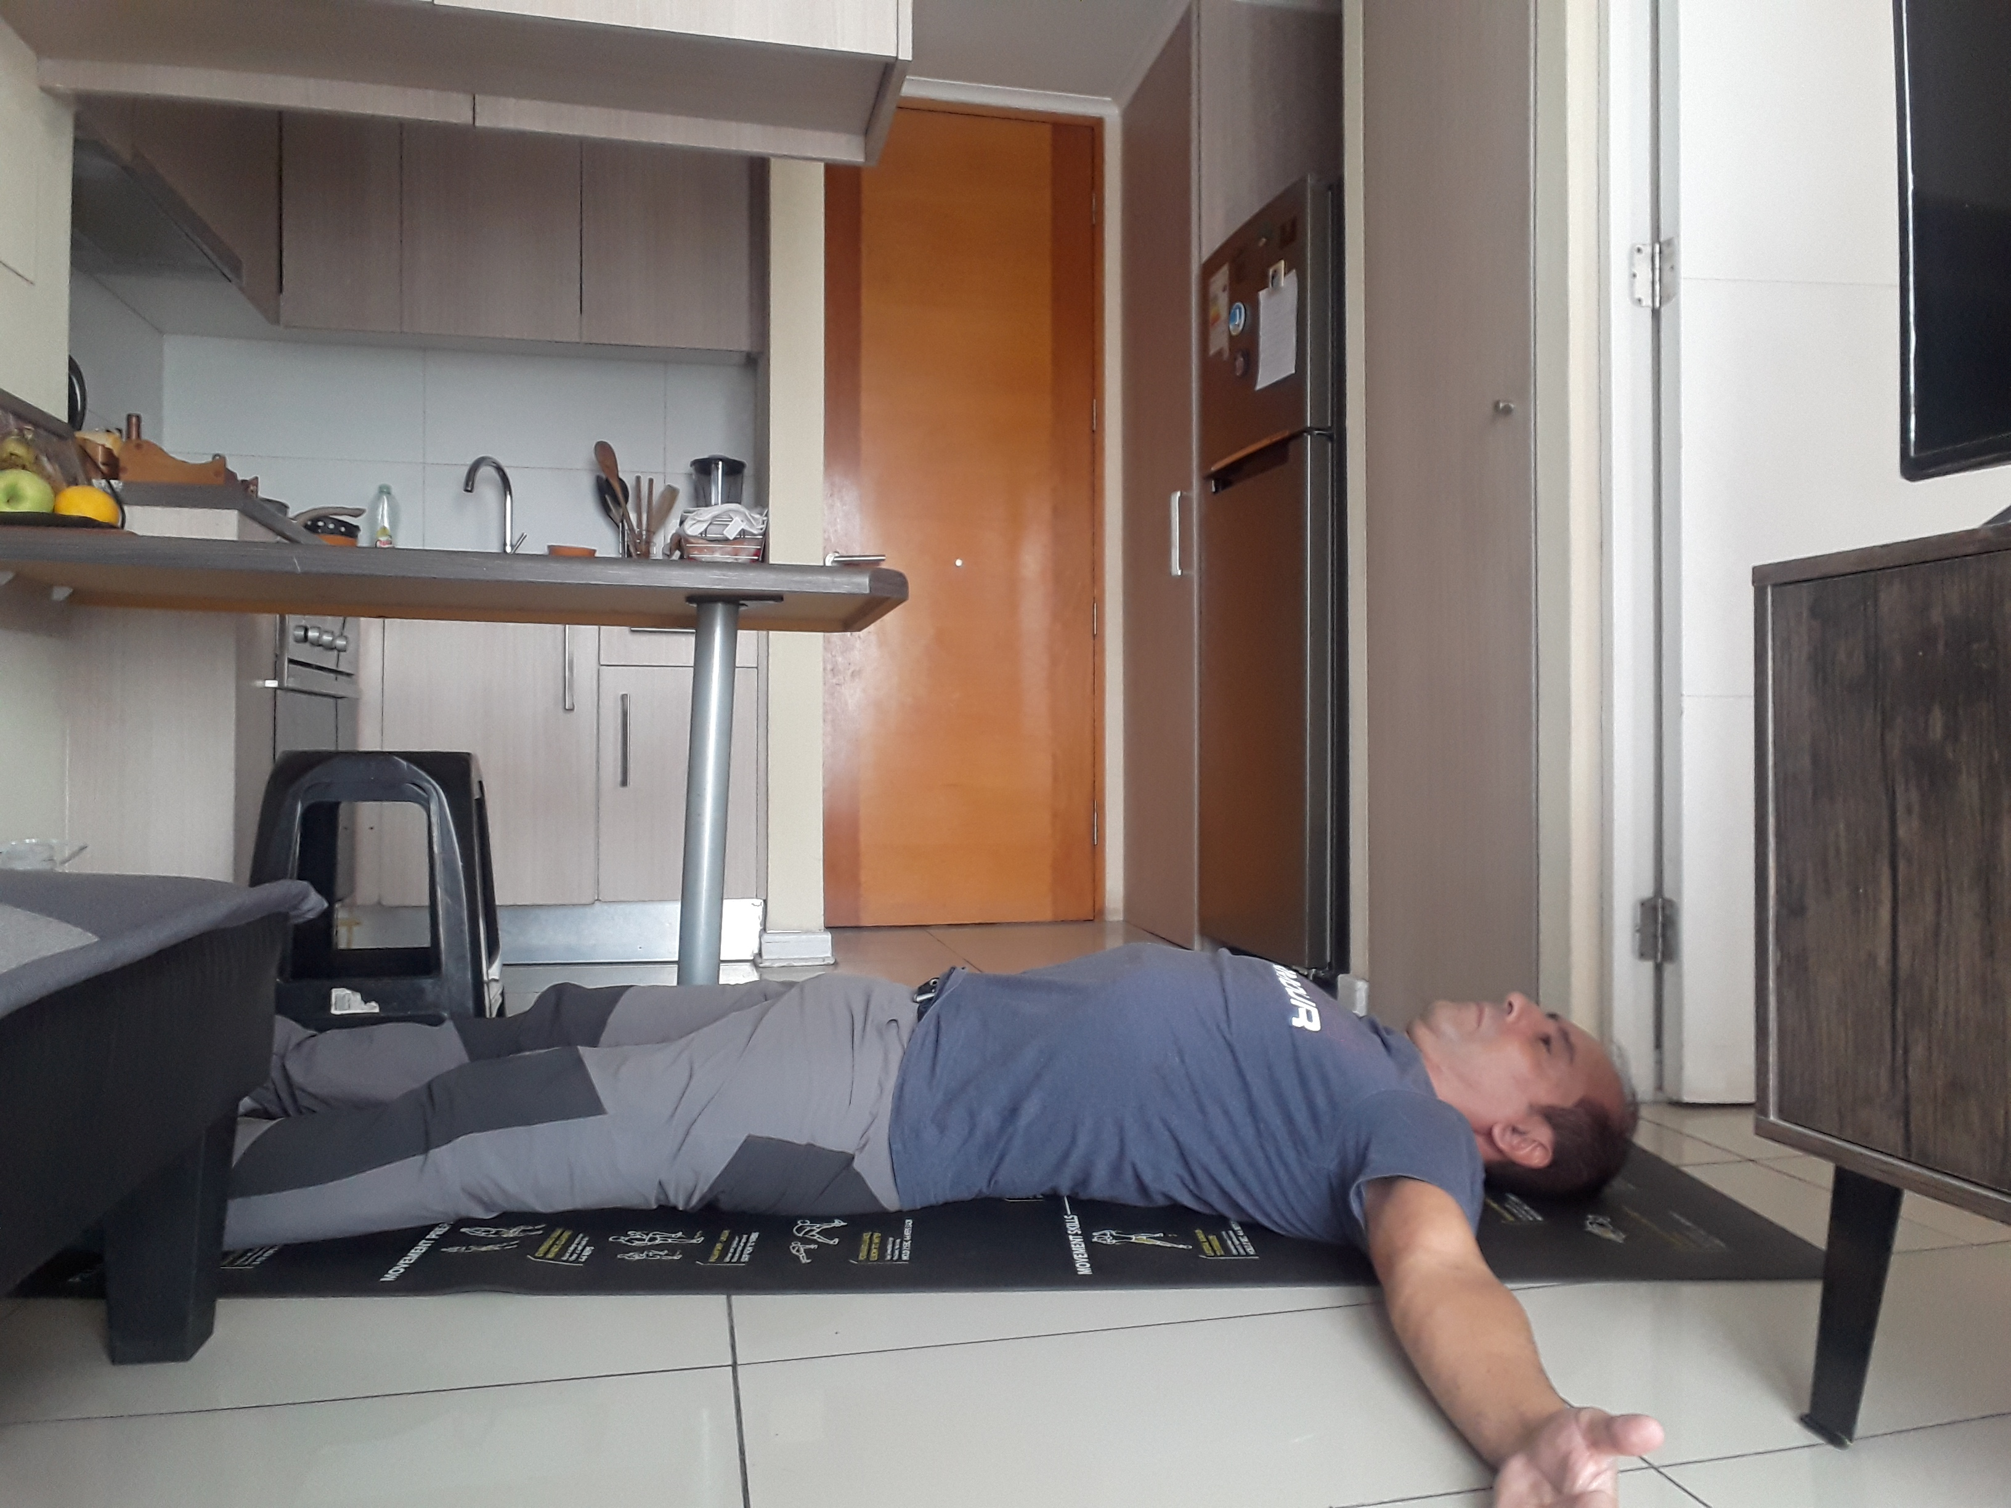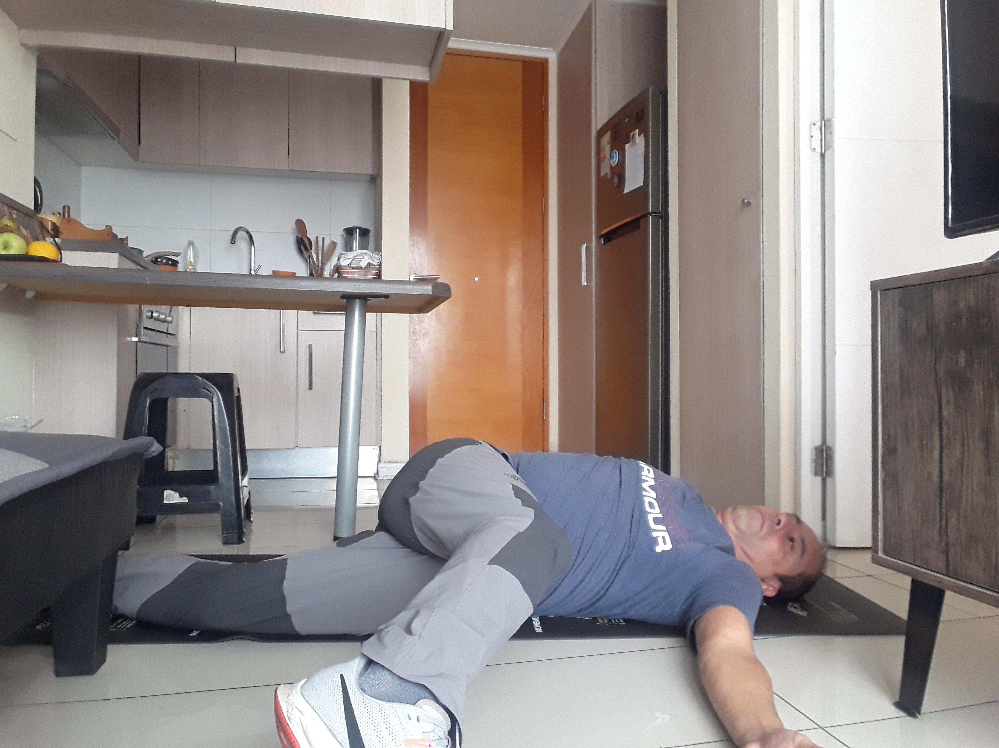

Ejercicio 3: (Core y estabilidad estática)
En posición de plancha frontal, cuerpo alineado, contraer glúteos (para evitar compensación de otros músculos) separar de forma alternada las piernas abduciendo éstas, volviendo las piernas a la posición de origen alternadamente. (4 series x 10 repeticiones por cada lado)
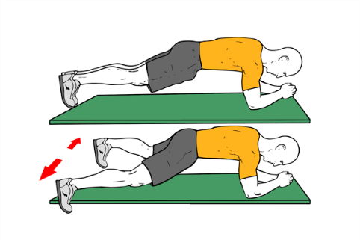

Ejercicio 3: En posición de plancha abdominal frontal clásica, adelantar codos hacia adelante, un codo, luego el otro y alternadamente volver atrás uno, luego el otro hasta la posición inicial (4 series x 10 repeticiones)
Posición 1
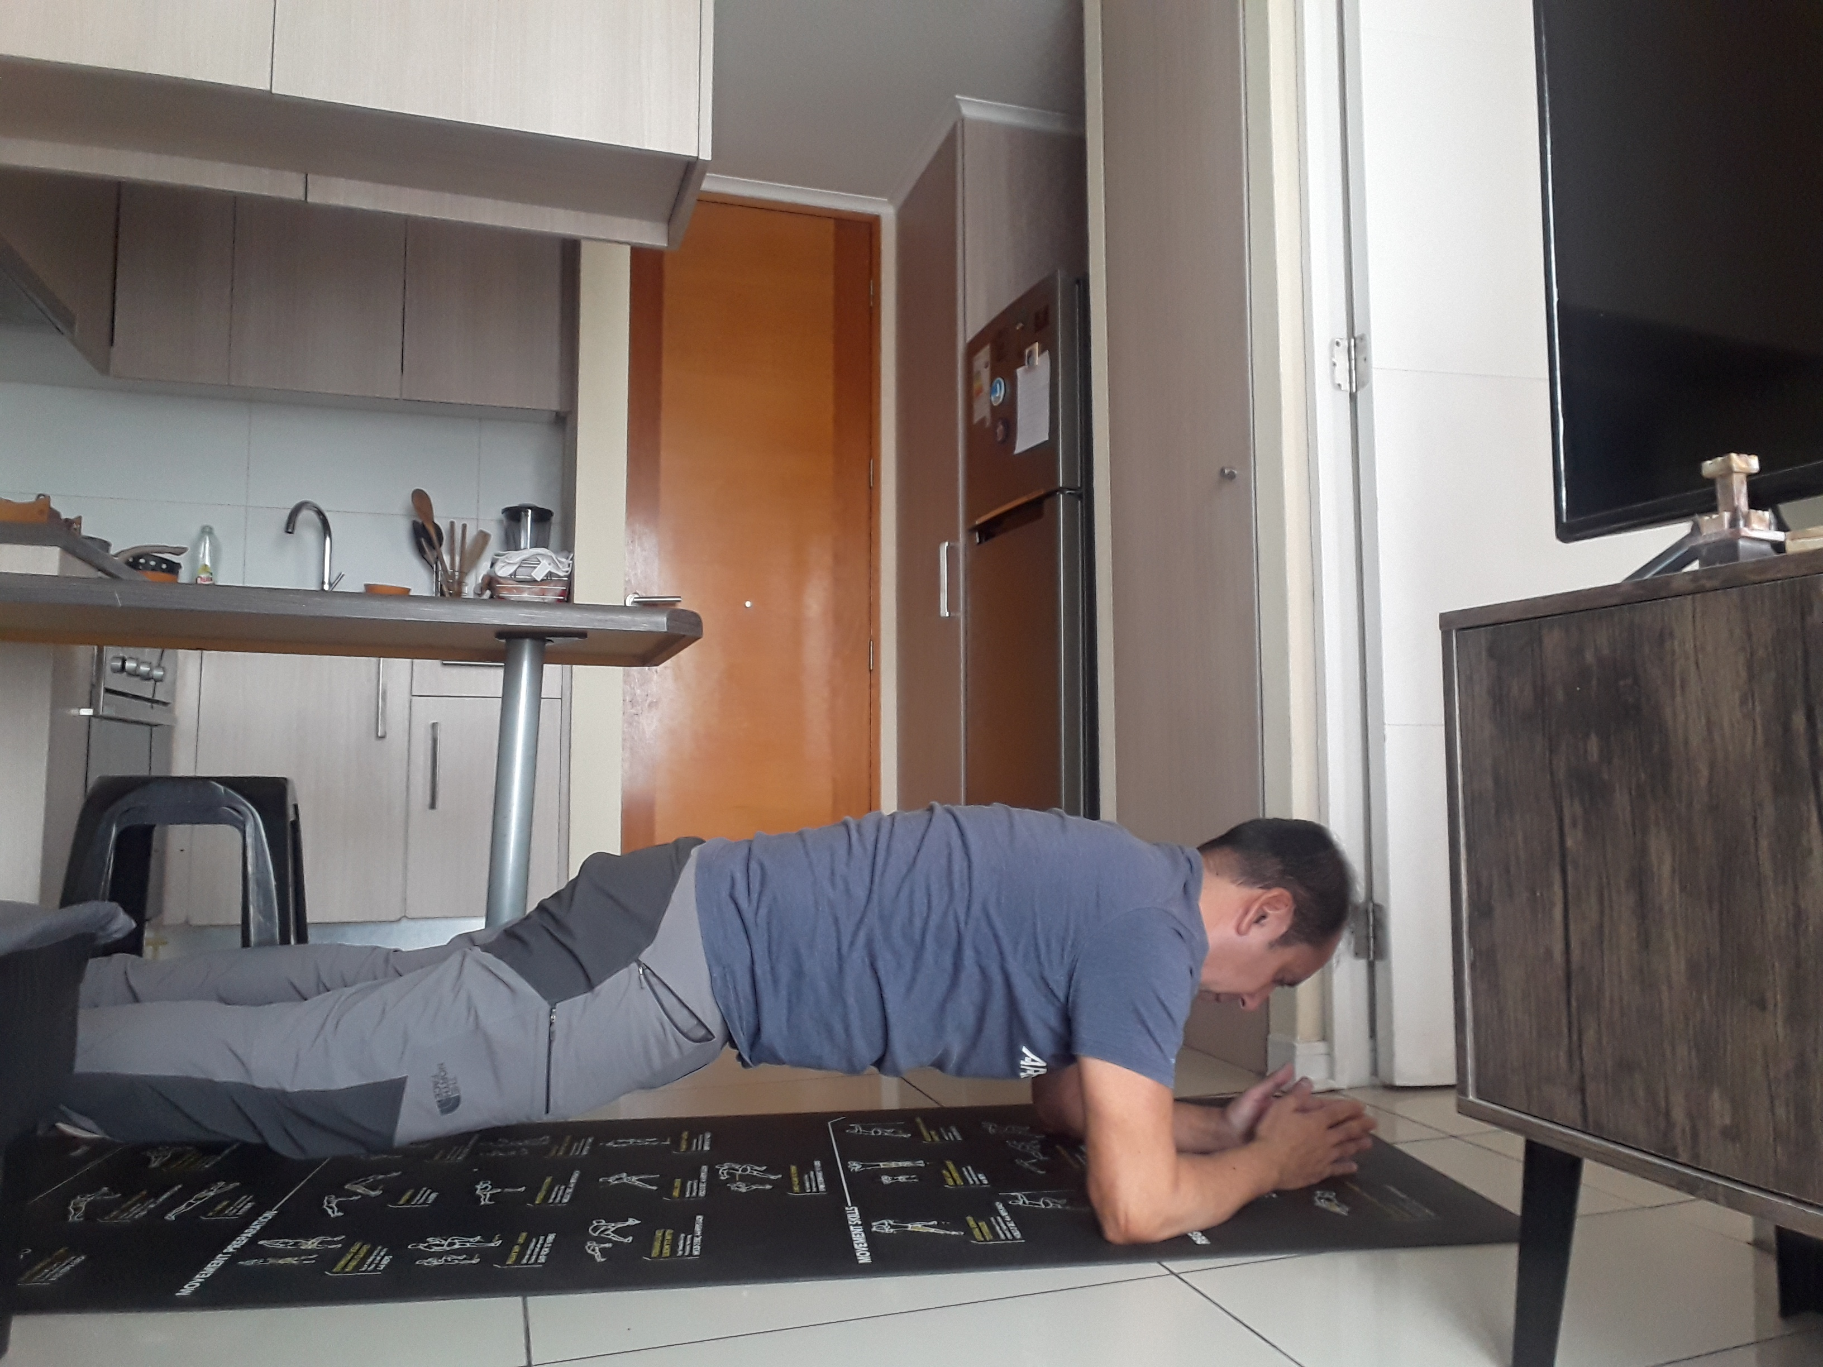

Posición 2 Posición 3
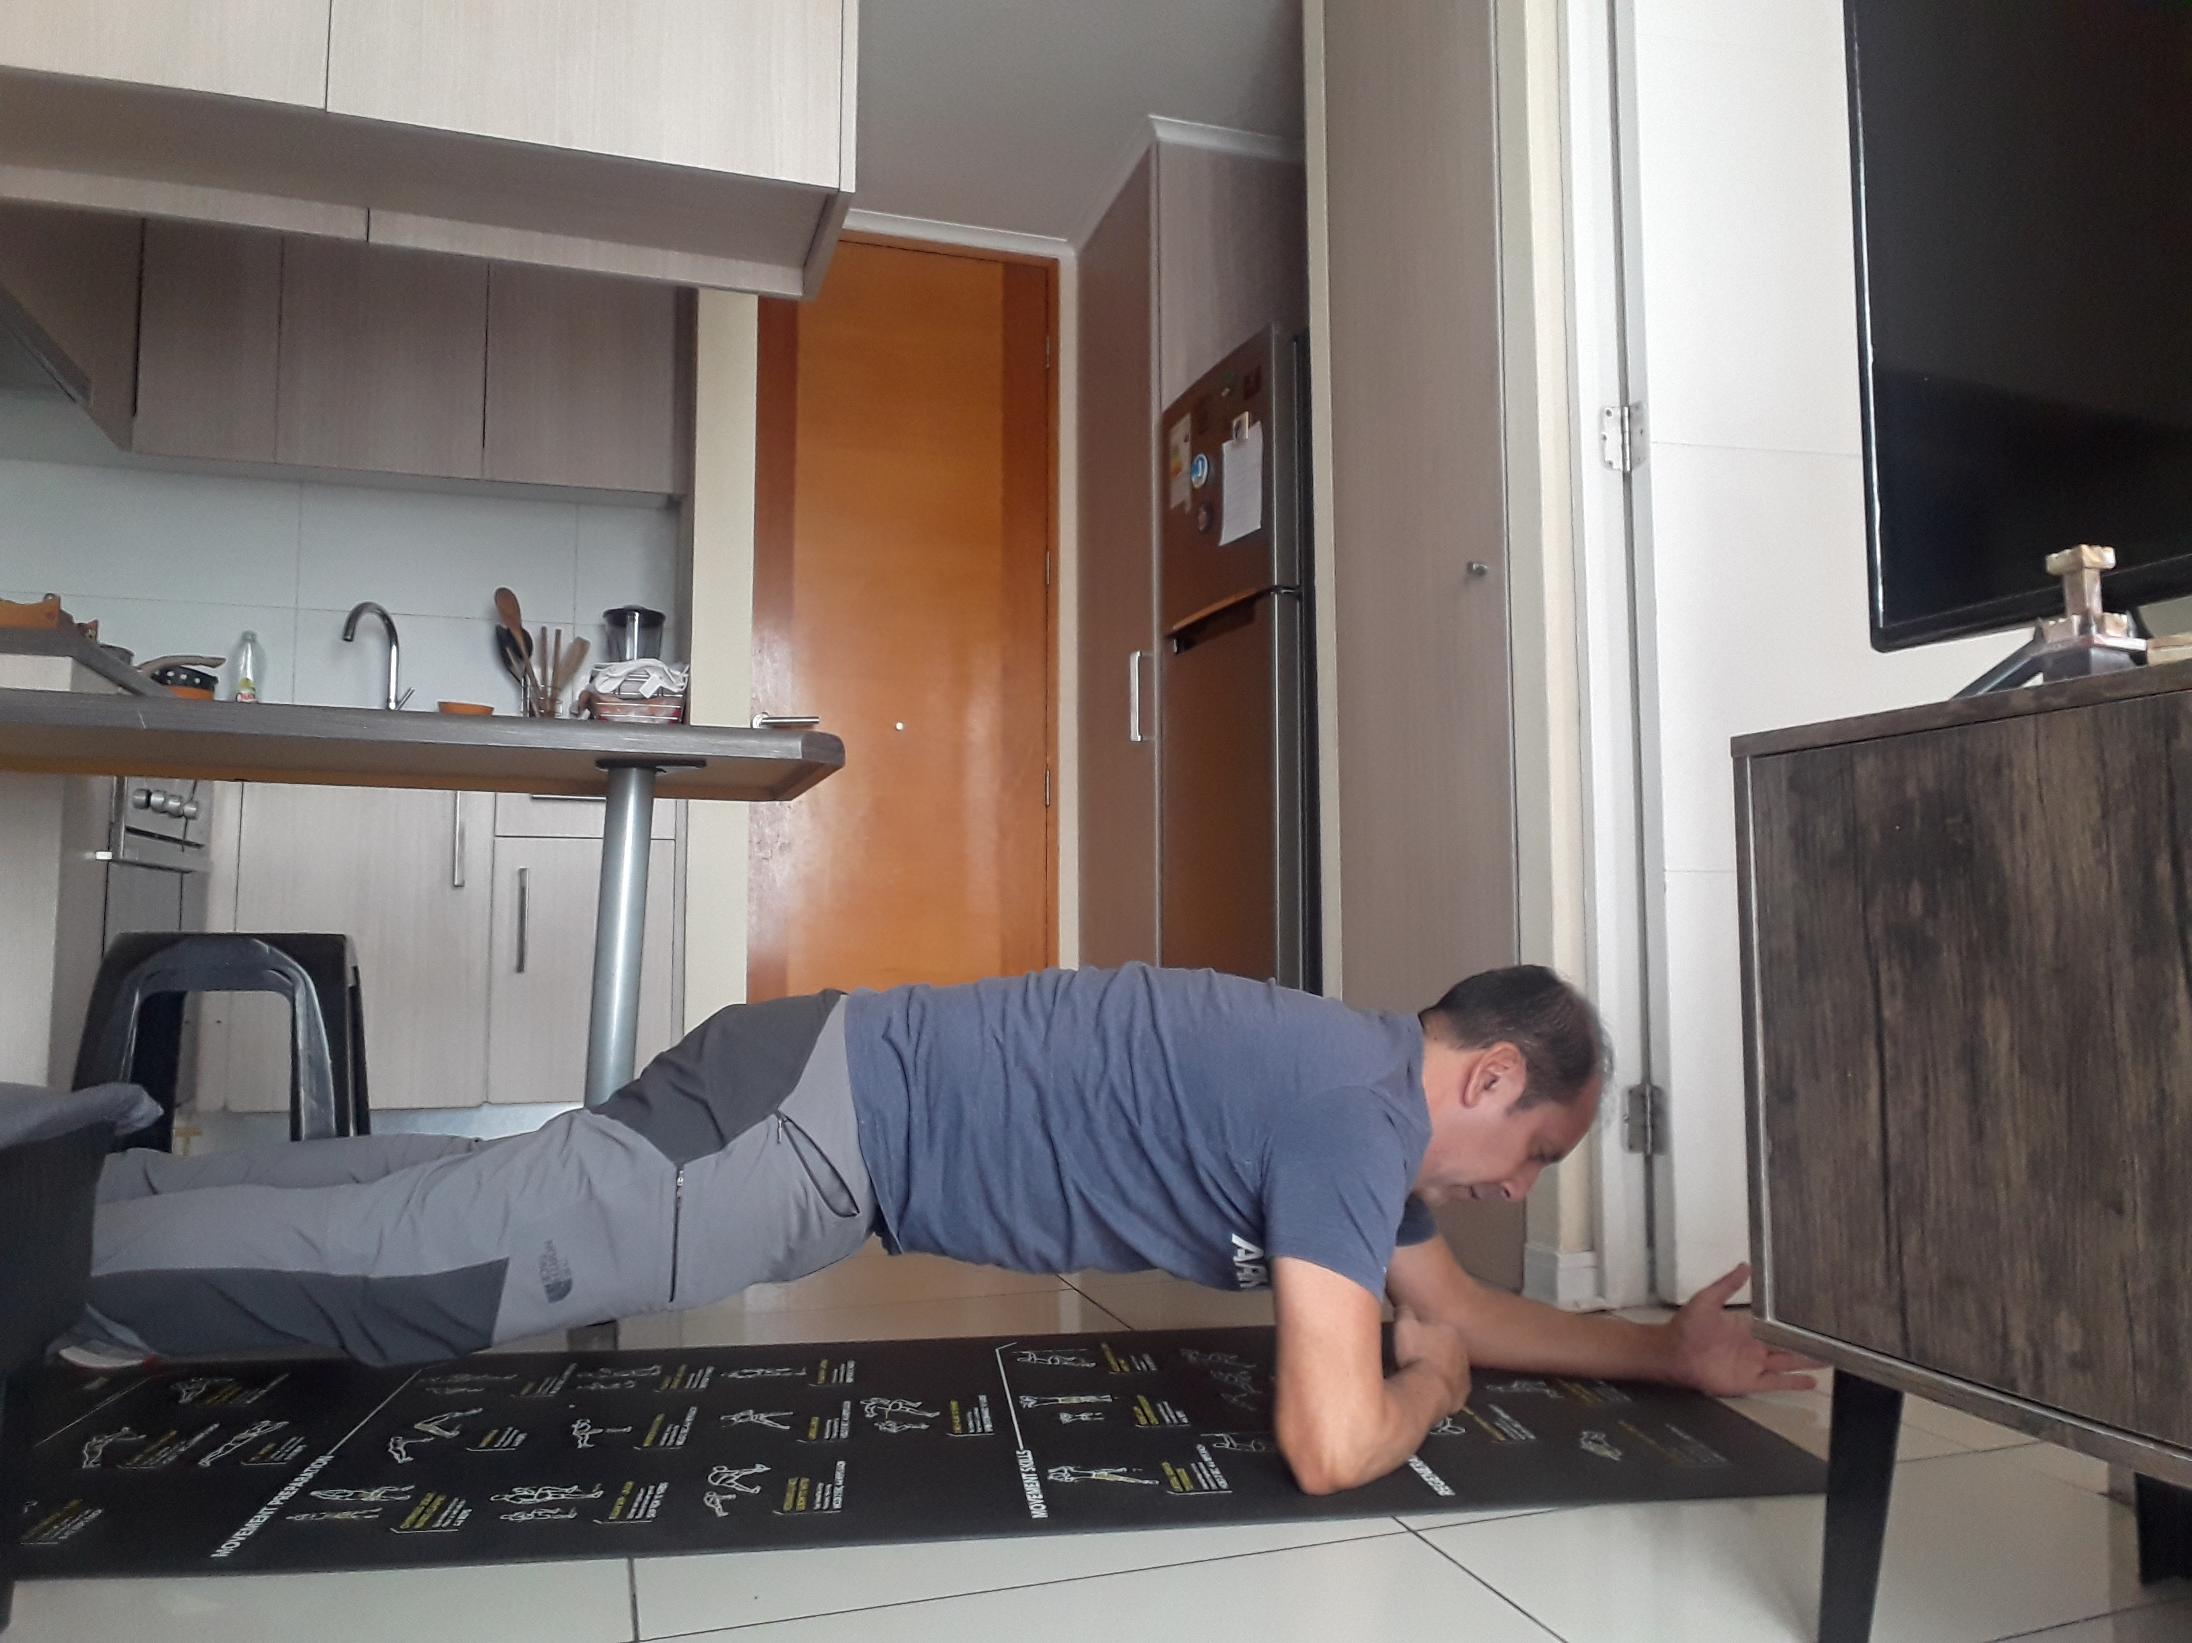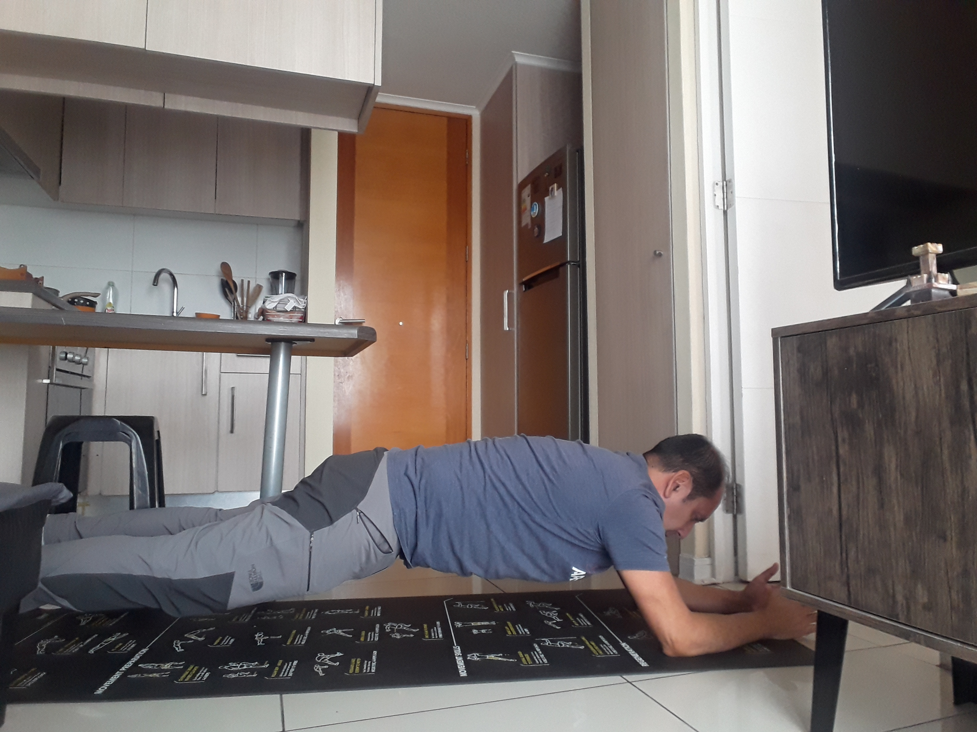

Ejercicio 4: En posición de cuadrupedia con brazos extendido apoyando en el suelo las palmas de las manos, realizar flexiones de cadera hacia delante de manera alternada de forma continuada (abdominal escalador)

Posición 1 y Posición 2, Realizarlo continuadamente (4 series x 20 repeticiones)
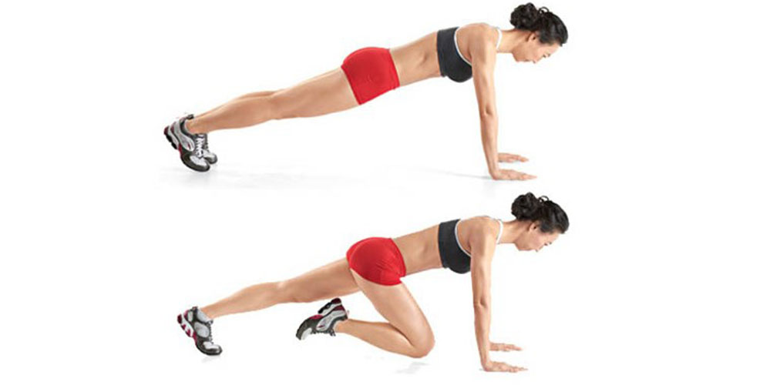

LINK O CÁPSULAS COMPLEMENTARIAS DE ENTRENAMIENTO
https://www.youtube.com/watch?v=36zDzgiJXm0 Calentamiento + cardio. Duración 25 minutos Al final 3 ejercicios se pueden hacer facilitados con una silla o en el suelo. Al final de la cápsula hay 3 minutos de flexibilidad o vuelta a la calma.
https://www.youtube.com/watch?v=XC-9Ls6d2V4 Cardio deportivo para principiantes + elongaciones Duración 16 minutos
Cardio

LINK O CÁPSULA SUGERIDO DE FLEXIBILIDAD Y/O RELAJACIÓN
https://www.youtube.com/watch?v=LDZQH0Tp4IE
Relajación – respiración 5 minutos NUTRICION: https://www.youtube.com/watch?v=UKpiLQ4aQZI&t=97s
RELAJACION DOS VECES A LA SEMANA, IDEAL EN LA NOCHE
http://youtube.com/watch?v=DQnkAUYT_-k

NU

